报告信息公开简报表
第 1 页 共 1 页
用人（建设）单位情况 | 名称 | 云南白药集团股份有限公司云南白药集团中药药事服务昆明中心项目
用人（建设）单位情况 | 地理位置 | 昆明五华区
用人（建设）单位情况 | 联系人 | 张工15587137507
职业卫生技术服务类型 |  | 职业病危害预评价□ 职业病危害控制效果评价☑  职业病危害因素检测□ 职业病危害现状评价□
技术服务项目组人员 | 项目负责人 |  | 杨德燕
技术服务项目组人员 | 现场  调查 | 专业人员 | 杨德燕、魏荣
技术服务项目组人员 | 现场  调查 | 时间 | 2024.10.16
技术服务项目组人员 | 现场采样/检测 | 专业人员 | 杨德燕、潘梓鑫、何宇
技术服务项目组人员 | 现场采样/检测 | 时间 | 2024.11.5-7
技术服务项目组人员 | 实验室检验分析人 |  | 周美荣、冯艳量
技术服务项目组人员 | 检测/评价报告编制人 |  | 杨德燕
技术服务项目组人员 | 报告审核人 |  | 徐月恒、何芳
用人（建设）单位陪同人 |  |  | -
现场调查、现场采样/检测等图像影像 | 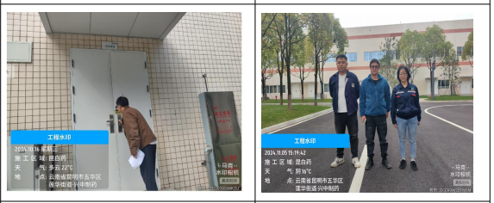
注：出具职业卫生技术服务报告之日起20个工作日内在“http://www.ynzyjk.com/”完成公示。

